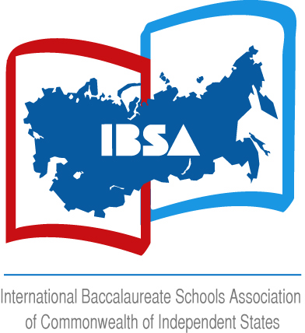
Ассоциация школ Международного Бакалавриата стран СНГ

Положение
о V Фестивале АШМБ исследовательских работ студентов IB PYP
«Учусь быть Гражданином Мира»

I. Общие положения

Фестиваль исследовательских работ студентов обучающихся по программа IB PYP проводится Ассоциацией школ Международного бакалавриата совместно с ЧОУ гимназией «Московская экономическая школа».

Фестиваль направлен на повышение роли и значения исследовательской деятельности студентов РУР, распространение положительного опыта школ, работающих по программе IB PYP, где во главу образовательного процесса ставится воспитание всесторонне развитых, высоконравственных жителей планеты̆, которые реагируют на современные вызовы с оптимизмом, уверены в себе, принимают высокоморальные решения, разделяют идею общности людей̆ во всем мире и готовы применить полученные знания на практике в сложных и непредсказуемых ситуациях.

Фестиваль призван способствовать:
- развитию ученика, стимулированию его к формированию здоровых взаимоотношений, этической̆ ответственности;
- формированию высокой гражданственной позиции ученика, воспитание интернационализма, патриотизма, через вовлечение ученика в исследование глобально значимых идей и проблем;
- реализации личного потенциала ученика, его академических и личностных успехов;
- развитию эффективных методов преподавания и обучения в программе IB, которые помогают ученикам формировать взгляды на общечеловеческие ценности;
- приобщению детей к культурам народов мира, их традициям, быту, верованиям и укладу жизни; углублению и расширению знания языков и понимание культур
- развитию дружеских связей между школами и учениками, объединенных программой IB PYP

II. Участники Фестиваля
В Фестивале могут принимать участие студенты от 4 до 12 лет, обучающиеся в образовательных учреждениях по программе начального обучения Международного бакалавриата.
Возрастные категории участников:
1 категория: детский сад - подготовительный класс;
2 категория: 1-2 класс;
3 категория: 3-5 класс.
Школа заранее подает заявку на участие групп учащихся в Фестивале (см. Приложение 1)

III. Порядок проведения Фестиваля

Фестиваль проводится в форме работы в кластерах.

Кластер «WE BECOME AGENCIES». Презентация групповых исследовательских работ учащихся школ АШМБ

Презентация результатов исследования проводится командой по одной из трансдисциплинарных тем программы IB: “Кто мы”, “Где мы по времени и пространству”, “Как мы выражаем себя”, “Как устроен мир”, “Как мы организуем себя”, “Планета- наш общий дом”.
Выбранная тема должна соответствовать возрасту, быть значимой и привлекательной. Презентация может быть результатом работы как команды учащихся, так и одного ученика. Она должна подтверждать и раскрывать центральную идею. Презентация может быть представлена в любом формате. Максимальное время выступления команды 5 минут.

Кластер «CREATIVITY LAB». Творческая лаборатория. Драматизация центральной идеи

Школа выбирает для данного кластера любую творческую работу: презентация центральных идей через драматизацию/видеоролик или презентация школьных акций, демонстрация «мастер-класса». Продолжительность презентации не более 15 минут.

Кластер «IB WORLD for the FUTURE». Групповое исследование учащихся под руководством учителя (только для учащихся 4-5 класса)
Команда состоит из 5 человек. Учитель школы, участников кластера, оказывает поддержку одной из команд.

Заявленные на участие команды получат задание во время открытия фестиваля и проведут исследование в специально подготовленных аудиториях. Группам будет предоставлен весь необходимый материал и доступ в Интернет. На работу отводится 2ч.20мин. Представление результатов исследования будет проводиться в форме игры между командами.

Оборудование аудиторий, где будут проводиться кластеры
Все аудитории оборудованы: точкой доступа в Интернет, проектором, экраном, компьютером, демонстрационными стендами,
Школа, заявившая об участии своих учащихся в Фестивале, заранее оповещает Оргкомитет Фестиваля о необходимом дополнительном оборудовании для рабочего места группы.

IV. Оценивание на Фестивале

Лучшие работы школ будут отмечены дипломами Фестиваля по следующим номинациям:
- «Дружная команда»
- «Научность и доступность»
- «Оригинальность идей»
- «Овации»
- «Зрительские симпатии»

Команды 4 - 5-х классов, участники кластера «IB WORLD for the FUTURE, будут оцениваться в процессе работы и по итогам презентации. Критерии оценивания: понимание проблемы, кооперация, научность и доступность, использование различных источников информации, оригинальность презентации.

V Награждение

.Награждение будет проводиться 21 февраля 2020 года на церемонии закрытии Фестиваля.

VI Финансирование Фестиваля

Финансирование Фестиваля осуществляется за счет организационного взноса участников фестиваля.
Школа, участник Фестиваля, принимает на себя расходы по размещению учащихся в гостинице, транспорту.

